表 1

基隆市立南榮國中公開觀課觀察前會談記錄表

教學時間： 108/6/25 第六節 教學年級： 8 教學單元：5-2 教材來源：暖暖古道及
康軒教科書
教 學 者： 林益源 觀 察 者：陳俊源、王柏堯 觀察前會談時間：108/6/24 14:00
- 教材內容：
8年級上學期健康教育第5單元第2章青山任我行

- 教學目標：
了解登山裝備及暖暖古道的風貌

- 學生經驗：
曾健走登上紅淡山或健走過陽明山

- 教學活動：
觀看文字、ppt及影片之介紹及指北針之操作
分組討論

- 教學評量方式：
分組討論及個人意見發表、提問

- 觀察的工具和觀察焦點：
紙本紀錄及觀察學生及老師之間的回饋情境

- 回饋會談時間和地點：
會談時間108/6/25 15:35~16:00，在2樓創客教室

表 2

基隆市立南榮國民中學108學年度教師教學觀察表
教學者姓名： 林益源 科目單元名稱： 青山任我行 班級： 801
觀課夥伴資料: 王柏堯老師 體育(科目)
觀察日期： 108 年 6 月 25 日
層面 | 評 鑑 標 準 | 評 鑑 項 目 | 表現水準 |  |  |  | 文字描述
 |  |  | 卓越 | 滿意 | 加油 | 未呈現
課  程  設  計  與  教  學 | A-1  研擬適切的教學計畫 | A-1-1符合課程單元既定教學目標 | ٧
 |  | A-1-2依據既定教學目標和學生程度，規劃適切學習材料和教學資源 | ٧
 |  | A-1-3依據既定教學目標和學生程度，規劃適切的教學活動、進度和學生評量方式 | ٧
 |  | A-1-4對單元教學進行省思與改進 |  | ٧
 | A-2  清楚呈現教材內容 | A-2-1說明學習目標及學習重點（小組任務）與期望的合作表現 | ٧
 |  | A-2-2正確而清楚解解重要概念原則或技能 | ٧
 |  | A-2-3多舉例說明或示範以增進理解 | ٧
 |  | A-2-4提供適當練習以熟練學習內容 |  |  |  | ٧
 |  | A-2-5完成每個學習活動後，適時歸納總結學習 |  | ٧
 | A-3  運用分組合作學習的教學技巧 | A-3-1 教學主題與選用的合作學習法適配。使用的合作學習法是：配對學習法、共同學習法、STAD | ٧ |  |  |  | 2號與8號同學發言踴躍
 |  | A-3-2小組人數合宜（2-6人），能兼顧學生的參與機會與小組意見的多樣性 | ٧
 |  | A-3-3班級採分組形式（座位） | ٧
 |  | A-3-4善用發問技巧引發學生思考與討論 | ٧
 | A-4  善於運用學習評量 | A-4-1評估小組運作效能：在課堂最後，預留時間給學生自我反省 |  |  |  | ٧
 |  | A-4-2依實際需要選擇適切的評量方式 |  |  |  | ٧
 |  | A-4-3根據學生評量結果調整教學 |  |  |  | ٧

層面 | 評 鑑 標 準 |  | 評 鑑 項 目 |  | 表現水準 |  |  |  | 文字描述
 |  |  |  |  | 優良 | 滿意 | 加油 | 未呈現
課  程  設  計  與  教  學 | A-5  運用分組合作學習時，教師隨時掌握並適時介入 |  | A-5-1教師能巡視組間 |  | ٧ |  |  |  | 3號同學偶爾分心
 |  |  | A-5-2教師能適時提供小組協助 |  | ٧
 |  |  | A-5-3教師能指導/提醒學生與人合作的技巧
A-5-4學生積極與組員互動
٧注意聽 □幫助同學 □鼓勵同學
٧發言討論 ٧認真參與

軼事紀錄表
時間 |  | 教學活動或事件紀錄（學生學習情形）
5:00  9:00  13:00  17:00 |  | 一、指北針使用教學說明，學生觀察及操作指北針  二、比較鞋款功能及材質之差異  三、暖暖古道介紹  四、歸納學生發問及段落總結
觀察者回饋
值得學習之處 |  |  |  | 真誠的回饋
教師與學生互動良好，上課氣氛和諧，有效提升學習效果
觀察夥伴簽名：
王柏堯

表 2

基隆市立南榮國民中學108學年度教師教學觀察表
教學者姓名： 林益源 科目單元名稱： 青山任我行 班級： 801
觀課夥伴資料: 陳俊源老師 體育(科目)
觀察日期： 108 年 6 月 25 日
層面 | 評 鑑 標 準 | 評 鑑 項 目 | 表現水準 |  |  |  | 文字描述
 |  |  | 卓越 | 滿意 | 加油 | 未呈現
課  程  設  計  與  教  學 | A-1  研擬適切的教學計畫 | A-1-1符合課程單元既定教學目標 |  | ٧
 |  | A-1-2依據既定教學目標和學生程度，規劃適切學習材料和教學資源 |  | ٧
 |  | A-1-3依據既定教學目標和學生程度，規劃適切的教學活動、進度和學生評量方式 |  | ٧
 |  | A-1-4對單元教學進行省思與改進 |  | ٧
 | A-2  清楚呈現教材內容 | A-2-1說明學習目標及學習重點（小組任務）與期望的合作表現 |  | ٧
 |  | A-2-2正確而清楚解解重要概念原則或技能 |  | ٧
 |  | A-2-3多舉例說明或示範以增進理解 |  | ٧
 |  | A-2-4提供適當練習以熟練學習內容 |  | ٧
 |  | A-2-5完成每個學習活動後，適時歸納總結學習 |  | ٧
 | A-3  運用分組合作學習的教學技巧 | A-3-1 教學主題與選用的合作學習法適配。使用的合作學習法是：配對學習法、共同學習法、STAD |  | ٧
 |  | A-3-2小組人數合宜（2-6人），能兼顧學生的參與機會與小組意見的多樣性 |  | ٧
 |  | A-3-3班級採分組形式（座位） |  | ٧
 |  | A-3-4善用發問技巧引發學生思考與討論 |  | ٧
 | A-4  善於運用學習評量 | A-4-1評估小組運作效能：在課堂最後，預留時間給學生自我反省 |  | ٧
 |  | A-4-2依實際需要選擇適切的評量方式 |  | ٧
 |  | A-4-3根據學生評量結果調整教學 |  | ٧

層面 | 評 鑑 標 準 |  | 評 鑑 項 目 |  | 表現水準 |  |  |  | 文字描述
 |  |  |  |  | 優良 | 滿意 | 加油 | 未呈現
課  程  設  計  與  教  學 | A-5  運用分組合作學習時，教師隨時掌握並適時介入 |  | A-5-1教師能巡視組間 |  |  | ٧
 |  |  | A-5-2教師能適時提供小組協助 |  |  | ٧
 |  |  | A-5-3教師能指導/提醒學生與人合作的技巧 |  |  | ٧
 |  |  | A-5-4學生積極與組員互動  ٧注意聽 □幫助同學 □鼓勵同學  ٧發言討論 ٧認真參與 |  |  | ٧
軼事紀錄表
時間 |  | 教學活動或事件紀錄（學生學習情形）
指北針使用說明，分組討論

鞋子分類介紹及其適合屬性

觀察者回饋
值得學習之處 |  |  |  | 真誠的回饋
提及課程細節，教學過程流暢
觀察夥伴簽名： 陳俊源

表 3

基隆市立南榮國中公開授課觀察後會談記錄表

教學時間： 108/6/25 教學年級： 8 教學單元：5-2單元青山任我行
教 學 者： 林益源 觀 察 者：陳俊源、王柏堯 觀察後會談時間：6/25 15:35~16:00
一、教學者教學優點與特色：

- 上課與學生互動良好，上課氣氛和諧，有效提升學習效果。
2、教師上課幽默風格，易引導學生提問與發言。

二、教學者教學待調整或改變之處：

可以融入更多的資訊教學模式，並將上課學生反應可以真實呈現於電子化紀錄當中。

三、對教學者之具體成長建議：

可以融入更多的雙語教學情境與議題討論

表 4
基隆市立南榮國中公開授課教師自我省思檢核表

教師姓名：林益源 任教年級：8 任教科目：健康教育 日期：6/25
層面 | 評鑑指標 / 參考檢核重點  (以下僅為舉例，正式指標與檢核重點另列) |  | 評 量
 |  |  | 值得推薦 | 通過 | 亟待改進
A.  課  程  設  計  與  教  學 | A-1展現課程設計能力
 | A-1-1 選用合適教材 |  |  | ٧
 | A-1-2研擬任教科目授課大綱或教學進度 |  |  | ٧
 | A-2研擬適切的教學計畫（教案）
 | A-2-1符合課程單元既定的教學目標(能力指標) |  |  | ٧
 | A-2-2依據既定的教學目標和學生程度，規劃適切的學習教材  和教學資源 |  |  | ٧
 | A-2-3依據既定的教學目標、教材性質和學生程度，規劃適切  的教學活動和進度 |  | ٧
 | A-3精熟任教學科領域知識
 | A-3-1正確掌握任教單元的教材內容 |  |  | ٧
 | A-3-2有效連結學生的新舊知識 |  |  | ٧
 | A-3-3結合學生生活經驗 |  |  | ٧
 | B-1建立有助於學習的班級常規
 | B-1-1訂定合理的班級規範與獎懲規定 |  |  | ٧
 | B-1-2教室秩序常規維持良好 |  |  | ٧
B  班  級  經  營  與  輔  導 | B-1-3適時增強學生的良好表現 |  |  | ٧
 | B-1-4妥善處理學生的不當行為 |  |  | ٧
 | B-2營造積極的班級學習氣氛
 | B-2-1善於運用學生自治組織 |  | ٧
 | B-2-2布置或安排適當的學習環境 |  | ٧
 | B-2-3教師展現教學熱忱 |  | ٧
 | B-2-4學生能專注於學習 |  |  | ٧
C  研  究  發  展  與  進  修 | C-2研發教材、教法或教具
 | C-2-1根據教學需要，自製教具或教學媒體 |  |  | ٧
 | C-2-2掌握教育新知以改進或創新教學 |  |  | ٧
 | C-4反思教學並尋求專業成長
 | C-4-1進行自我教學省思，瞭解自己的教學優缺點 |  |  | ٧
 | C-4-2根據同事、學生或家長回饋意見，強化教學省思 |  |  | ٧

意見陳述（請就上述勾選狀況提供文字上之說明，如果空白不夠填寫，請自行加頁）：
1.我的優點或特色是：
課堂中的課程主題內容連結生活知能與在地文化的實用教育，讓學生得以運用到一些判斷能力及辨別能力於平日健行或登山之休閒活動當中。

2. 我遇到的困難或挑戰是：
如何在山中遇到危急狀況時，排除困境，因為尚未有這方面的專業經驗，所以講述內容較少提及這方面的知識或危險情境操作分析。

3. 我預定的成長計畫：
透過參與淡蘭古道(北、中、南路)相關研習活動，強化自我的健行及史蹟踏查的專業能
力。

表 5
基隆市南榮國民中學教師公開授課成果表
學校名稱 | 南榮國中 |  | 填表人員 |  | 林益源
 |  |  | 填表時間 |  | 108年 6 月25 日
辦理類別 | □行動研究 □發展社群 □導向社群 ■自主社群
計畫 | 教師公開授課
社群運作  情形概述 | 預期效益 具體檢核方式  規劃與設計教學課程，選用合適的學習模式並結合學生的生活經驗。 共同備課、共同觀課、共同議課  教師能夠分享與推廣規劃與設計教學課程學習經驗，精進教學提升學生學習成效。 檢視學生學習動機與學習成效
成效分析 | - 使新進教師瞭解如何規劃與設計登出議題之教學課程，如何判斷選用合適的學習模式，如何教導學習能夠結合社區或縣市文化特色。  - 分享與推廣設計教學課程，精進教學實務，提升學生學習成效。
成果呈現 | █教學觀察與回饋 █主題經驗分享  █協同備課 █同儕省思對話
活動照片 | 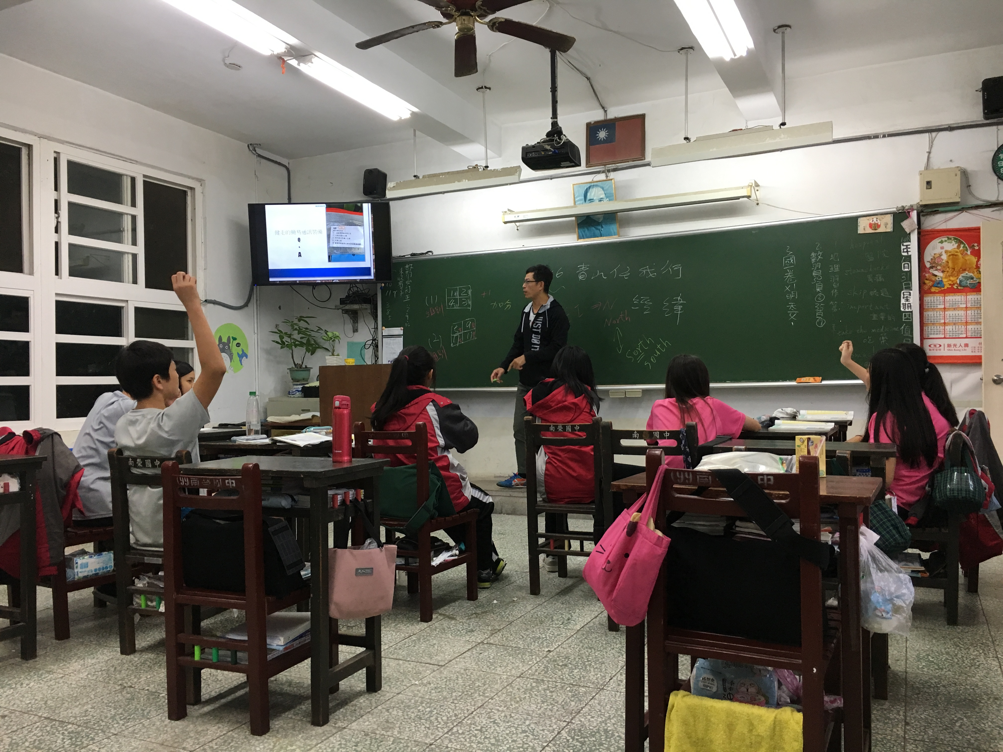 |  |  |  |  | 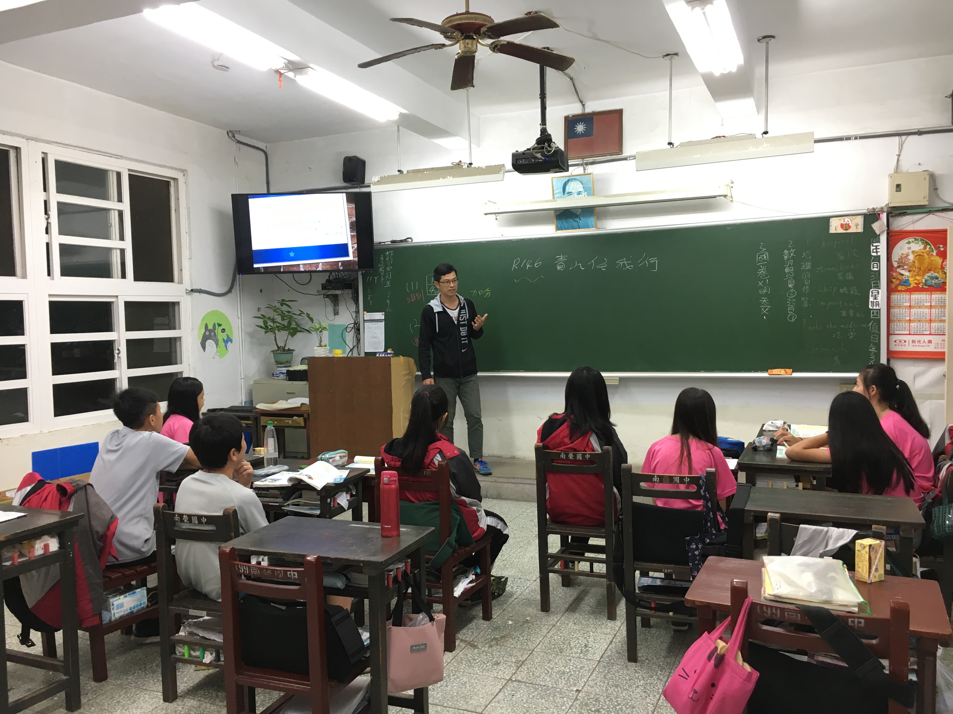
 | 編號：1  日期：6/25  說明：隨身通訊包有哪些器材 |  |  |  |  | 編號：2  日期：6/25  說明:結合登山與社區古道之相關性
 | 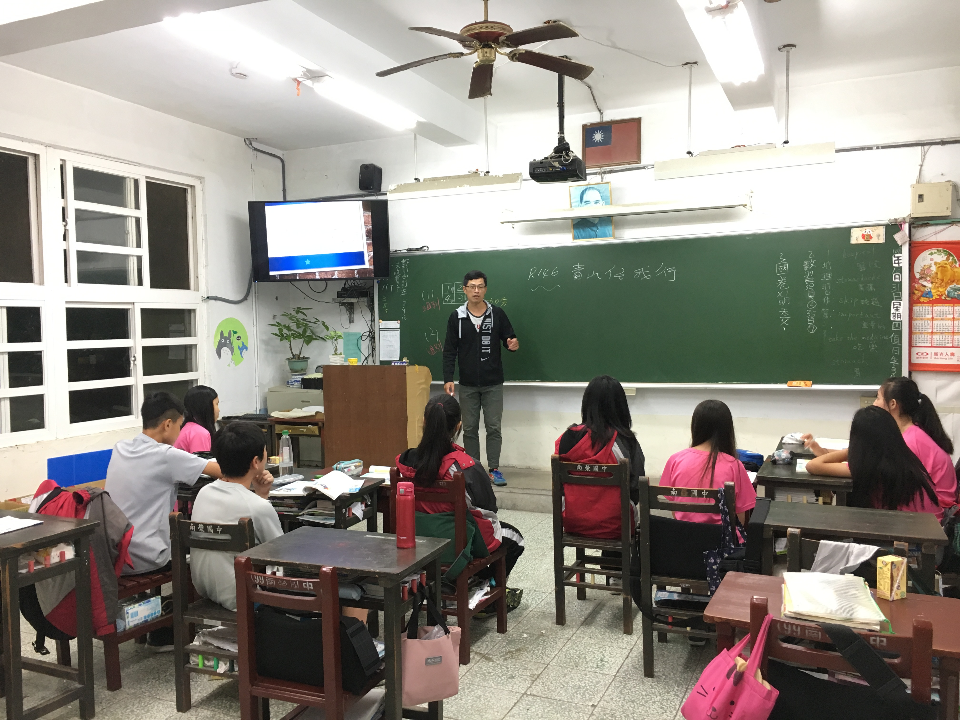 |  |  |  |  | 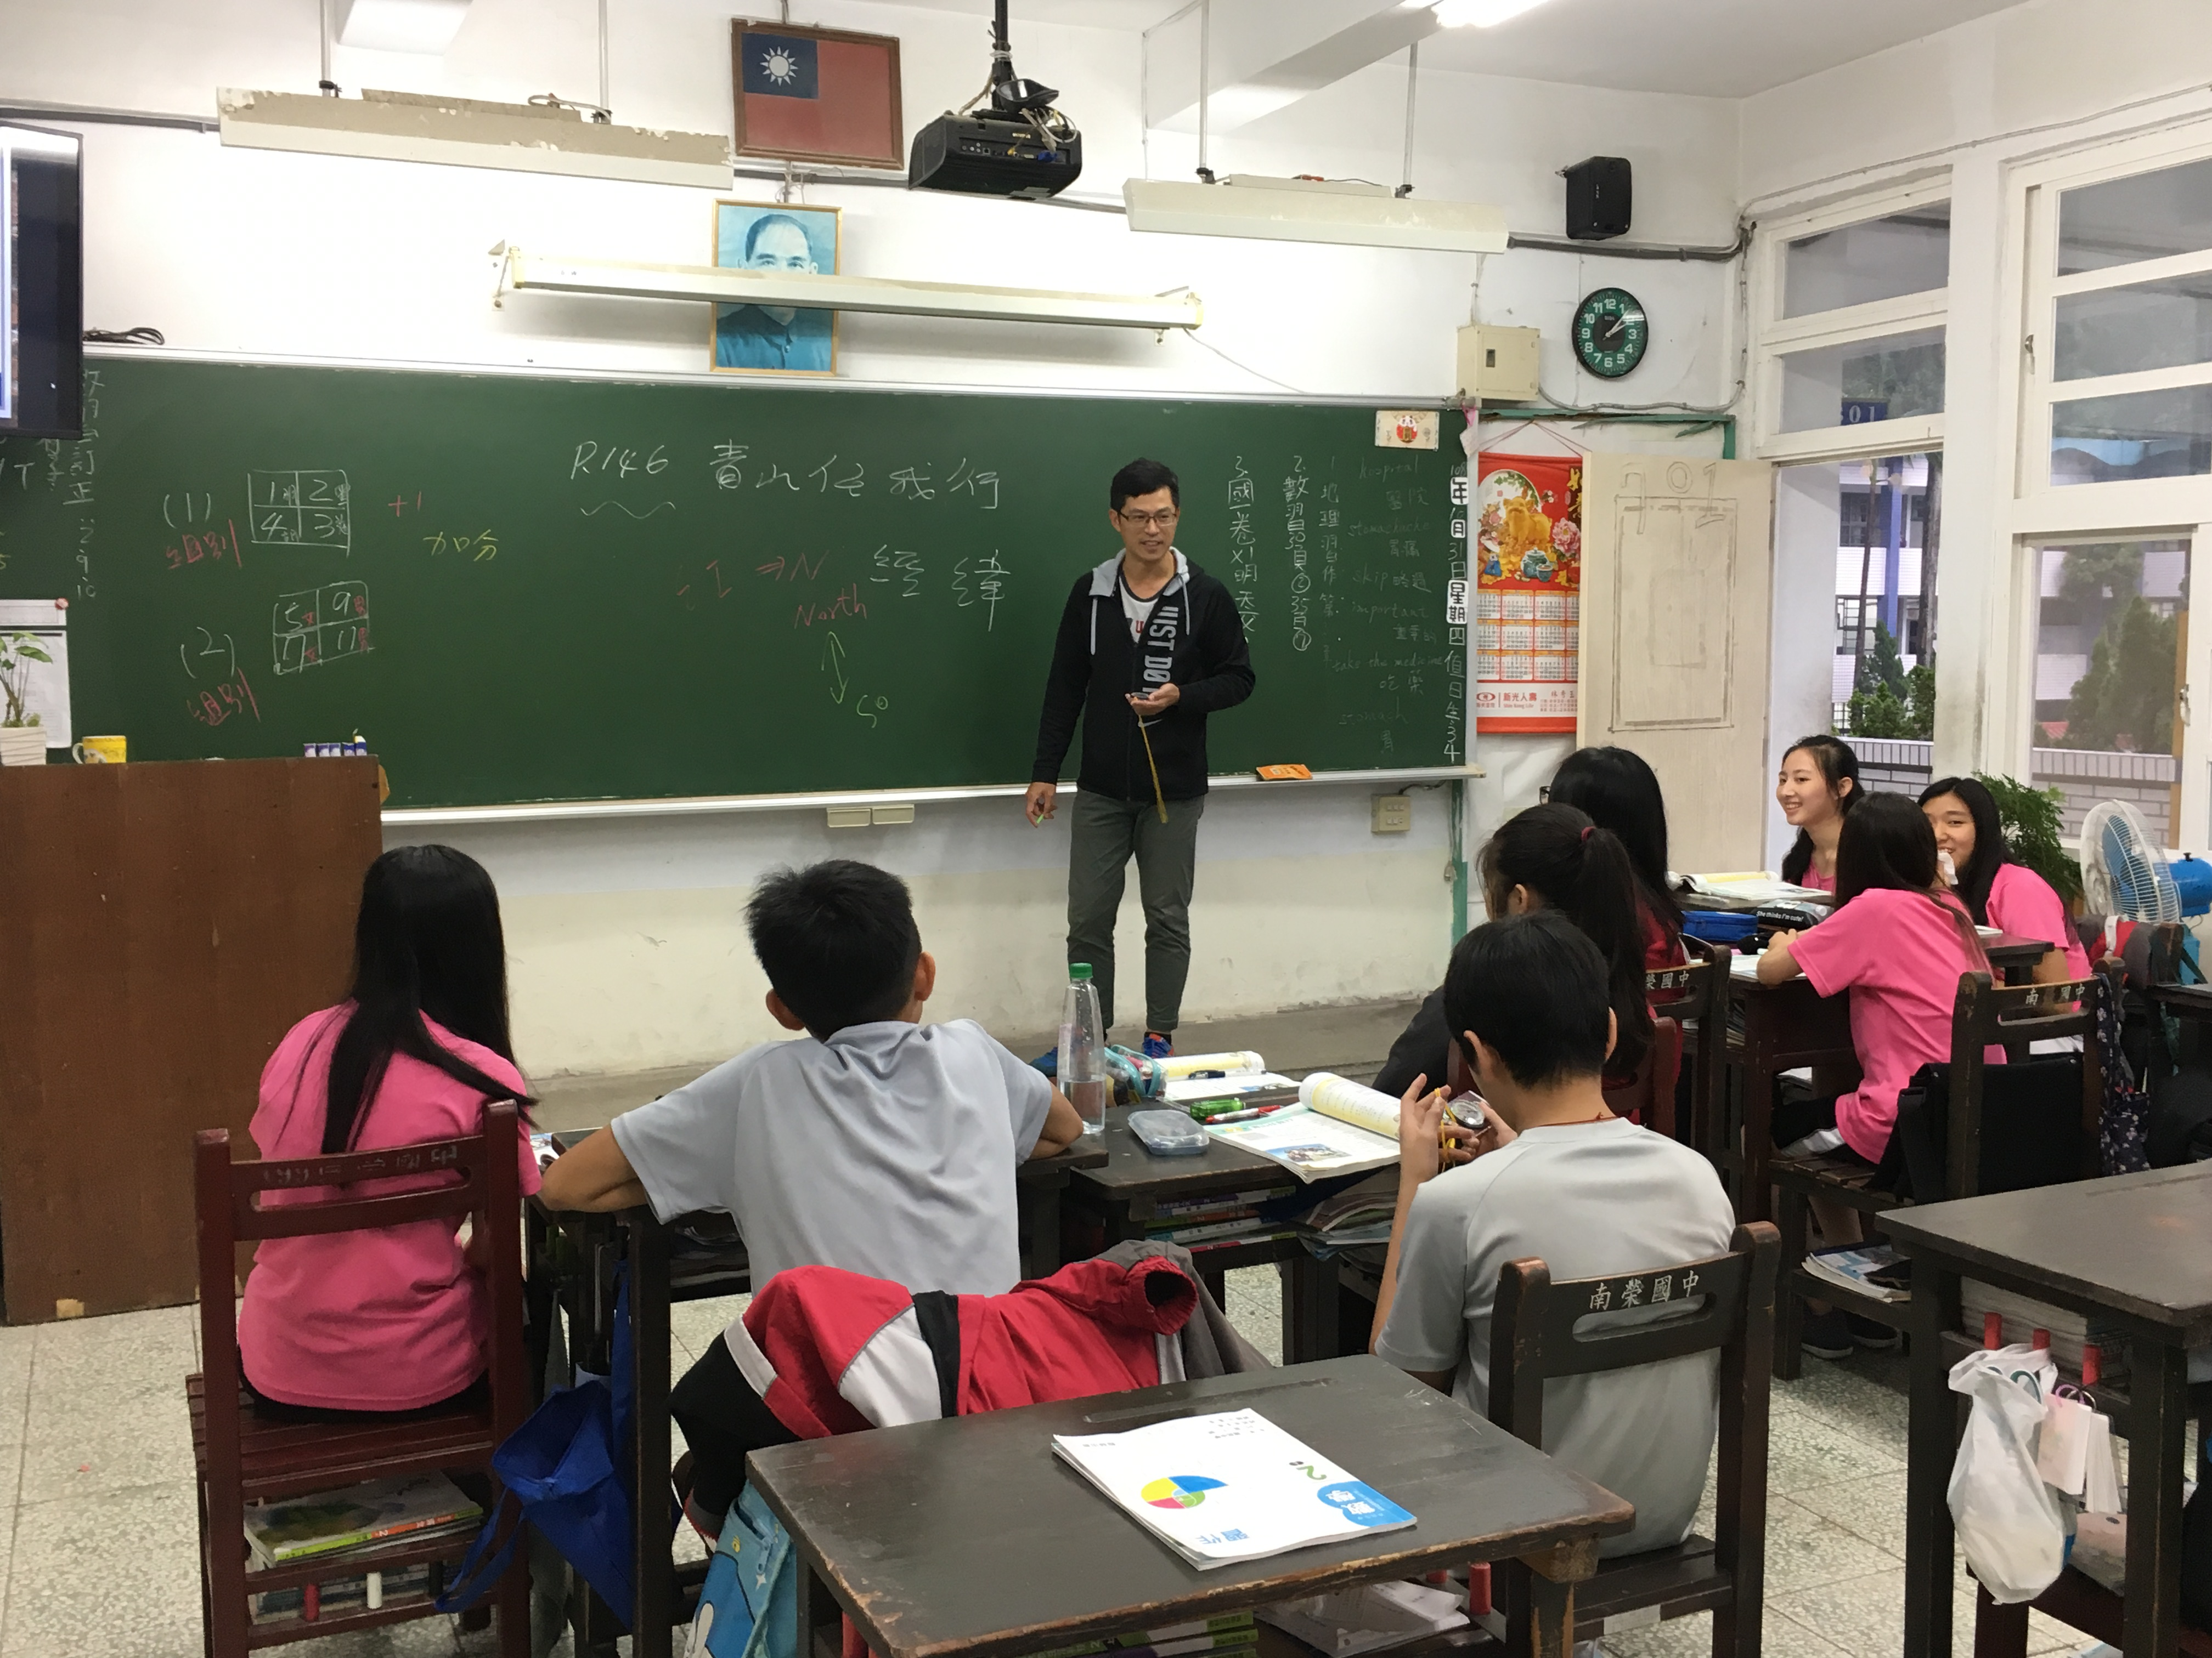
 | 編號：3  日期：6/25  說明：指北針的操作 |  |  |  |  | 編號：4  日期：6/25  說明：教師提問與學生發言
承辦人 |  | 主任 |  |  |  |  | 校長

